TÉRMINOS DE REFERENCIA
- Antecedentes de la Contratación: Se requiere suministro de material didáctico pedagógico especializado para salas psicomotrices y alumnos del programa PIE y SEP para la Escuela Alemania y El Laurel.

LINEA | RBD | S.C. | ESTABLECIMIENTO | PRESUPUESTO
1 | 6774 | 2198 | ESCUELA EL LAUREL – SEP | $44.056.-
2 | 6781 | 1381 | ESCUELA ALEMANIA – PIE | $1.349.737.-
3 | 6774 | 2200 | ESCUELA EL LAUREL - SEP | $203.924.-

- Bienes requeridos: Material pedagógico.

- El proveedor al momento de ofertar debe considerar lo siguiente:
- Se debe postular por 100% de lo solicitado y los productos deben ser entregados por el proveedor en las dependencias del establecimiento con guía de despacho.
- El proveedor debe encontrarse INSCRITO Y HABILITADO en el portal de mercado público al momento de la Emisión de la Orden de Compra, de lo contrario, esta no será considerada.
- El proveedor debe poseer el Rubro de Actividades ingresado en el Clasificador del Servicio de Impuestos Internos, acorde a los productos cotizados en el proceso de Compra.
- El costo del envío debe ser incluido/integrado en la cotización, ingresado en la Plataforma www.mercadopublico.cl.
- Se evaluará solo ofertas con canasta completa, de productos iguales, similares o superior en calidad a los solicitados. En caso de no presentarse ofertas con canasta completa, se procederá a evaluar a proveedores con menores ítems.
- Entregar cotización con el detalle y precio de los productos solicitados en cada línea (obligatorio Para evaluación).
- Se debe completar y adjuntar Formulario Anexo N°1 Datos Bancario.
- Se debe completar y adjuntar Formulario Anexo N°2 Plazo de entrega, si no adjunta documento completado se califica con cero puntos.
- Se debe adjuntar patente municipal para optar al puntaje por el criterio de proveedor local, en caso de no adjuntar documento se puntúa 0 puntos.

- Plazo de entrega: no debe ser superior a 10 días hábiles desde la emisión de la orden de compra, la cual debe ser aceptada por el proveedor dentro de un máximo de 72 hrs. Cumplido el plazo se procede a cancelar la orden de compra y Re adjudicar al siguiente proveedor en tabla de evaluación o declarar desierto el proceso por falta de ofertas. Considerar disponer del stock suficiente para cumplir con la orden de compra.

- Monto Presupuesto estimado: $1.597.717.- Las ofertas deberán ajustarse a los siguientes presupuestos estimados:

LINEA | RBD | S.C. | ESTABLECIMIENTO | PRESUPUESTO
1 | 6774 | 2198 | ESCUELA EL LAUREL – SEP | $44.056.-
2 | 6781 | 1381 | ESCUELA ALEMANIA – PIE | $1.349.737.-
3 | 6774 | 2200 | ESCUELA EL LAUREL - SEP | $203.924.-

En primera instancia, se evaluarán únicamente aquellas ofertas que:

- Cumplan íntegramente con los requisitos técnicos establecidos, y
- No excedan el presupuesto máximo estimado definido para la respectiva línea.

En caso de no existir ofertas que cumplan simultáneamente con los requisitos técnicos y el presupuesto disponible, se procederá a evaluar aquellas propuestas que:

- Cumplan con las especificaciones técnicas requeridas, y
- No excedan en más de un 30% el presupuesto estimado definido.

Para estas ofertas, su eventual adjudicación estará sujeta a la obtención de la correspondiente autorización de aumento presupuestario por parte de la Subdirección de Planificación y Control. En caso de no obtenerse dicha autorización, se procederá a declarar desierta la línea u oferta correspondiente.

- Recepción conforme:

El proveedor deberá despachar cada línea adjudicada con guías de despacho, señalando en las referencias el identificador de la orden de compra, además del detalle de los insumos, bienes o servicios entregados en la unidad educativa con sus respectivos valores adjudicados.

La guía deberá ser firmada y timbrada por el funcionario que recepciona conforme la totalidad del detalle despachado. En caso que las los bienes detallados en la guía no sean consecuentes o recepcionen menores cantidades, deberá señalarlo en la guía como despacho incompleto.

Para una correcta aceptación de la Guia de Despacho como documento de recepción conforme, deberán estar completados los datos de quien recepciona los bienes y/o servicios, señalando nombre y apellidos, rut, recinto donde se recepcionan los bienes, fecha y firma.
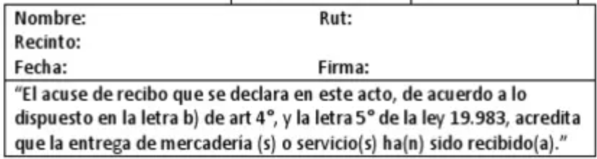

La utilización de servicios logísticos externos no reemplaza a la guía de despacho, ya que el ticket de envío/seguimiento es solo un comprobante de transporte, mas no acredita el acuse recibo de la entrega de mercadería o servicios. El proveedor deberá gestionar la firma de guía directamente si la empresa de transporte no remite las guías de despacho firmadas.

Una vez despachada la totalidad de líneas adjudicadas, el proveedor deberá remitir las guías debidamente firmadas y recepcionadas al administrador del contrato o funcionario asignado, quien verificará las guías de despacho, y dará el visto bueno para que el proveedor facture según lo señalado en los presentes términos de referencia.

- Forma de pago y facturación: La forma de pago se realizará a 30 días desde la recepción conforme de los servicios por parte del profesional de compras y logística del Servicio Local de Educación Valdivia.
Deberá emitir una factura por cada línea ofertada.
La factura o documento tributario de cobro, se debe emitir a nombre de:
- Servicio Local de Educación Pública Valdivia
- RUT: 61.981.110-0
- Dirección: Yerbas Buenas N° 389, Valdivia
- GIRO: SERVICIO PÚBLICO
- Condición: Crédito 30 días.
- N° ORDEN DE COMPRA en las referencias del documento tributario.
El pago de la factura se realizará de acuerdo con la normativa legal vigente.
NOTA: El SLEP, no se hace responsable por el extravío de facturas que son ingresadas por otras vías que no son las indicadas en las presentes Bases. Si esto ocurre, el adjudicatario tendrá que regularizar dicha situación a través de la emisión de una nueva factura y nota de crédito.
Su entrega se realizará digitalmente al sistema de gestión de documentos tributarios electrónicos, el cual tiene por fin recepcionar la información de los DTE desde el Servicio de Impuestos Internos, y sus xml enviados por los proveedores, a las siguientes casillas de
- dipresrecepcion@custodium.com
- facturas@slepvaldivia.gob.cl
- nataly.morales@slepvaldivia.gob.cl
- ariel.novoa@slepvaldivia.gob.cl
- anita.gutierrez@slepvaldivia.gob.cl

Se hace presente que el Servicio Local de Educación Pública Valdivia puede reclamar el contenido de las facturas o rechazar el documento dentro del plazo de 8 días corridos, en conformidad a lo dispuesto en el artículo 3° de la Ley N°19.983.

- Requisitos para Factorizar: En caso de factorizar el oferente deberá considerar lo siguiente:
  - Notificar oportunamente vía correo electrónico al administrador de contrato o funcionario responsable del proceso.
  - Remitir anexo N°1 con los datos del factoring, especial énfasis en los datos bancarios.
  - La guía de despacho será el documento que acredita la entrega de los productos que dan origen a la emisión de la factura que sea cedida a empresas de factoring, el servicio no realiza confirmaciones a las empresas de factoring.
El proveedor podrá solicitar copia del formulario de recepción conforme que emite el establecimiento para reforzar con las empresas la recepción conforme efectiva de la orden de compra/factura.
  - El servicio adicionalmente sube a mercadopublico las recepciones conformes asociadas a las ordenes de compras, por tanto, el proveedor puede descargar la orden de compra en estado “Recepción Conforme”, que también servirá como mecanismo que acredita la entrega y/o prestación efectiva de los servicios que dan origen a las facturas que emitan los proveedores.
  - La no notificación oportuna podrá generar retrasos en los procesos de pagos atribuibles únicamente al proveedor adjudicado.

- Contraparte técnica: Director de cada unidad educativa o funcionario responsable de recepcionar adquisiciones.

- Lugar y contacto para la entrega: Los productos deberán ser entregados en las siguientes direcciones del radio urbano:

LINEA | ESTABLECIMIENTO | DIRECCIÓN | CONTACTO
1-3 | ESCUELA EL LAUREL DE VALDIVIA | AVDA. RAMON PICARTE Nº 3295 | JUAN.SOLIS@EDUVALDIVIA.GOB.CL  CEL.+569 62426645  JUAN PABLO SOLIS CUTIÑO  LEANDRO GARNICA  LEANDRO.GARNICA@EDUVALDIVIA.GOB.CL  +56935861005
2 | ESCUELA ALEMANIA | LOS PELUES S/N° ISLA TEJA  (-39.81469 ,-73.259308) | Isamar Gonzales Sepulveda  isamar.gonzalez@eduvaldivia.gob.cl  965588938  Fernanda Aburto  fernanda.aburto@eduvaldivia.gob.cl  Andrea Martínez UTP  96948503  andrea.martinez@eduvaldivia.gob.cl

- Criterios de evaluación:
Los criterios de evaluación son los siguientes:
PRECIO 50%
PRECIO | Puntaje
((precio mínimo entre oferentes x 100)/(precio oferente actual))*50%

PLAZO DE ENTREGA 20%
Para optar al puntaje debe adjuntar el anexo N°2, ante ofertas con rangos de días de entrega, se considerará a evaluación el plazo más extenso.
PRECIO | Puntaje
((precio mínimo entre oferentes x 100)/(precio oferente actual))*20%

PROVEEDOR LOCAL 30%
Para optar al puntaje debe adjuntar la patente municipal al día.
LOCALIDAD DEL PROVEEDOR | Puntaje
DE LA REGIÓN DE LOS RIOS | 100
REGIONES ALEDAÑAS (ARAUCANIA Y LOS LAGOS) | 80
OTRAS REGIONES | 60
NO PRESENTA PATENTE O PATENTE VENCIDA. | 0
((PROV. Local X100 (PUNTAJE PLAZO DE ENTREGA *30%))

En caso de empate en los puntajes totales de los distintos oferentes, los criterios de desempate serán los siguientes en orden:
- La empresa que cuente con “Sello Empresa Mujer”.
- Proveedor Región de los ríos en primer lugar, segundo lugar Araucanía y Los Lagos.
- Precio
- Mejor plazo de entrega

- Excepción de aclaración de antecedentes
En el caso excepcional de presentarse un único oferente que no acompañe la totalidad de los antecedentes verificables exigidos para acreditar el cumplimiento técnico de su oferta, la Unidad Técnica podrá solicitar aclaraciones, antecedentes complementarios o documentación adicional estrictamente necesaria para verificar el efectivo cumplimiento de las especificaciones requeridas.
Dicha solicitud tendrá como único propósito clarificar la oferta presentada, sin que ello implique autorizar modificaciones sustanciales, alteraciones de las especificaciones ofertadas, cambios de precios, sustitución de productos o mejoras posteriores de la propuesta.
Una vez revisados los antecedentes complementarios:
- Si se acredita el cumplimiento íntegro de los requisitos solicitados, la oferta podrá continuar con el proceso de evaluación y eventual adjudicación.
- Si no se acredita el cumplimiento técnico exigido, la oferta será desestimada, pudiendo disponerse el rechazo del proceso y la posterior republicación del requerimiento, si así lo determina la unidad requirente.
En última instancia se consultará a la unidad requirente, mediante su director, quien evaluará si acepta la única oferta presentada, evaluando si los bienes provistos que presenten diferencias técnicas sean suficientes para satisfacer el requerimiento. En caso de validar la oferta se procede a adjudicar, caso contrario se declarará inadmisible por no cumplir con las especificaciones solicitadas íntegramente.
ESPECIFICACIONES Y CARACTERISTICAS DEL REQUERIMIENTO:

LINEA | RBD | S.C. | ESTABLECIMIENTO | PRESUPUESTO
1 | 6774 | 2198 | ESCUELA EL LAUREL – SEP | $44.056.-

N° | Nombre | Cantidad
1 | VEGETALES RECORTABLES CON IMÁN  Se requiere material didáctico magnético destinado al desarrollo de habilidades cognitivas, motricidad fina, reconocimiento de alimentos y coordinación óculo-manual.  El producto ofertado deberá ser igual o superior técnicamente y cumplir, como mínimo, con las siguientes características:  - Juego compuesto por vegetales o frutas de madera o plástico de alta resistencia.  - Piezas unidas mediante imanes internos que permitan simular el corte.  - Incluye cuchillo de juguete o elemento de corte seguro.  - Mínimo 6 vegetales diferentes.  - Pintura no tóxica.  - Bordes redondeados.  - Material resistente al uso intensivo escolar.  - Fácil limpieza.  - Recomendado para educación parvularia o básica.  - Certificación de seguridad para juguetes o equivalente.  - Producto nuevo y sin uso.  - Garantía mínima de 12 meses. | 1
2 | PESCA MAGNÉTICA  Se requiere juego didáctico para estimulación motriz, coordinación visomotora y reconocimiento de colores y figuras.  El producto ofertado deberá cumplir como mínimo con:  - Juego de pesca magnética.  - Peces fabricados en madera o plástico resistente.  - Sistema magnético seguro.  - Incluye mínimo dos cañas de pescar.  - Mínimo 10 figuras magnéticas.  - Pinturas no tóxicas.  - Bordes redondeados.  - Material lavable.  - Adecuado para trabajo individual o grupal.  - Uso recomendado para nivel inicial o básico.  - Producto nuevo.  - Garantía mínima de 12 meses. | 1
3 | MEMORICE INFANTIL MADERA ANIMALES  Se requiere juego de memoria destinado al fortalecimiento de procesos cognitivos, atención, memoria visual y asociación de imágenes.  El producto deberá cumplir como mínimo con:  - Fabricado en madera de alta resistencia.  - Mínimo 24 fichas (12 pares).  - Ilustraciones de animales.  - Impresión de alta calidad.  - Pinturas no tóxicas.  - Bordes redondeados.  - Fácil manipulación por niños.  - Caja o estuche para almacenamiento.  - Producto nuevo.  - Garantía mínima de 12 meses. | 1
4 | PUZZLE CUBOS EXPRESIONES Y EMOCIONES  Se requiere material didáctico destinado al reconocimiento de emociones, lenguaje emocional y desarrollo socioemocional.  El producto deberá cumplir como mínimo con:  - Juego de cubos para formar expresiones faciales.  - Fabricado en madera sólida o material equivalente de alta resistencia.  - Mínimo 16 expresiones emocionales diferentes.  - Incluye tarjetas guía o modelos.  - Favorece reconocimiento de emociones básicas y complejas.  - Pinturas no tóxicas.  - Bordes redondeados.  - Caja para almacenamiento.  - Uso recomendado para educación inicial y básica.  - Producto nuevo.  - Garantía mínima de 12 meses. | 1
5 | JUEGO DIDÁCTICO DE ORTOGRAFÍA  Se requiere material didáctico para reforzar habilidades de lectura, escritura y ortografía.  El producto deberá cumplir como mínimo con:  - Juego educativo destinado al aprendizaje de ortografía.  - Fabricado en madera, cartón laminado de alta resistencia o plástico de calidad educativa.  - Incluye letras móviles, fichas o tarjetas.  - Permite formar palabras.  - Incluye actividades relacionadas con reglas ortográficas.  - Material reutilizable.  - Fácil limpieza.  - Adecuado para trabajo individual o grupal.  - Recomendado para enseñanza básica.  - Incluye caja o estuche organizador.  - Producto nuevo.  - Garantía mínima de 12 meses. | 1

LINEA | RBD | S.C. | ESTABLECIMIENTO | PRESUPUESTO
2 | 6781 | 1381 | ESCUELA ALEMANIA – PIE | $1.349.737.-

N° | Nombre | Cantidad
1 | 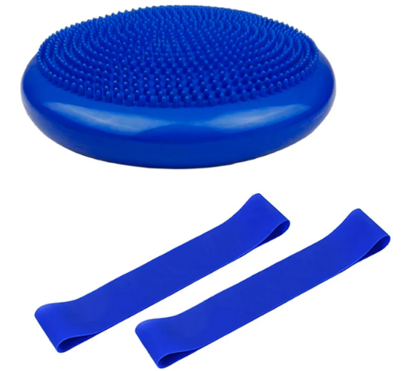  COJIN SENSORIAL + 2 CINTA DE HIPERACTIVIDAD  Se requiere suministro de cojín sensorial con bandas elásticas para autorregulación y estimulación propioceptiva, nuevo y sin uso.  El producto deberá cumplir como mínimo con las siguientes características:  - Cojín sensorial inflable o de estimulación dinámica para favorecer la postura y concentración.  - Incluye dos bandas elásticas de resistencia para hiperactividad.  - Bandas aptas para instalación en patas de sillas escolares.  - Material resistente y lavable.  - Superficie antideslizante.  - Uso para integración sensorial, regulación postural y concentración.  - Libre de sustancias tóxicas.  - Apto para uso escolar y terapéutico.  - Se aceptarán productos iguales o superiores técnicamente. | 5
2 | 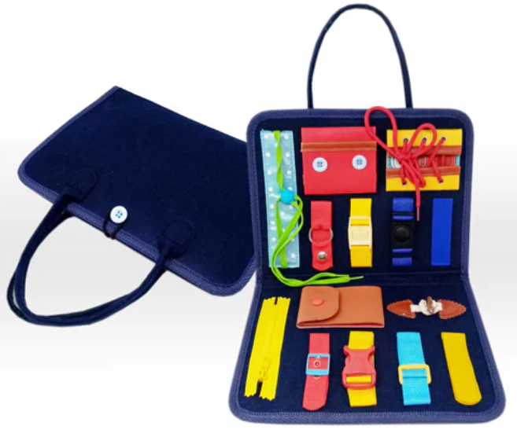  PANEL DE MOTRICIDAD FINA  Debe cumplir:  - Panel mural o portátil.  - Actividades múltiples para motricidad fina.  - Ejercicios de coordinación bilateral.  - Desarrollo de pinza fina.  - Manipulación de cierres, cordones, engranajes, perillas, broches, seguros o elementos equivalentes.  - Material resistente.  - Bordes redondeados.  - Uso intensivo en establecimientos educacionales.  - Se aceptarán productos iguales o superiores técnicamente.  Tablero portátil para desarrollar la motricidad fina, promueve las habilidades prácticas, cognitivas y motoras en los niños. Permite ejercitar las habilidades para vestirse solos. Dimensiones: 27x47 cm (extendido) | 5
3 | 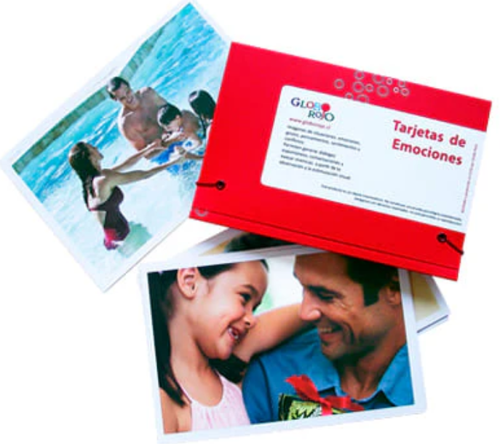  TARJETA DE EMOCIONES Y SITUACIONES  Debe considerar:  - Set de 25 imágenes, Dimensiones: 14 x 21 cm.  - Set educativo para identificación de emociones.  - Tarjetas ilustradas a color.  - Situaciones cotidianas.  - Desarrollo de habilidades socioemocionales.  - Material laminado o plastificado.  - Fácil limpieza.  - Uso individual o grupal.  - Apto para intervención psicológica, PIE y convivencia escolar. | 1
4 | 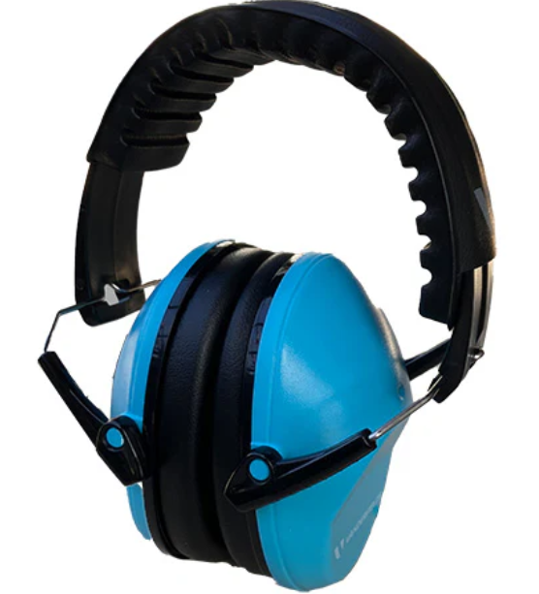  AUDIFONOS ANTIRUIDO  Características mínimas:  - Protectores auditivos tipo copa.  - Atenuación de ruido ambiental.  - Banda ajustable.  - Almohadillas acolchadas.  - Diseño liviano.  - Material hipoalergénico.  - Aptos para niños o adolescentes.  - Uso escolar y terapéutico.  - Reducción pasiva de ruido.  - Se aceptarán productos equivalentes o superiores. | 8
5 | 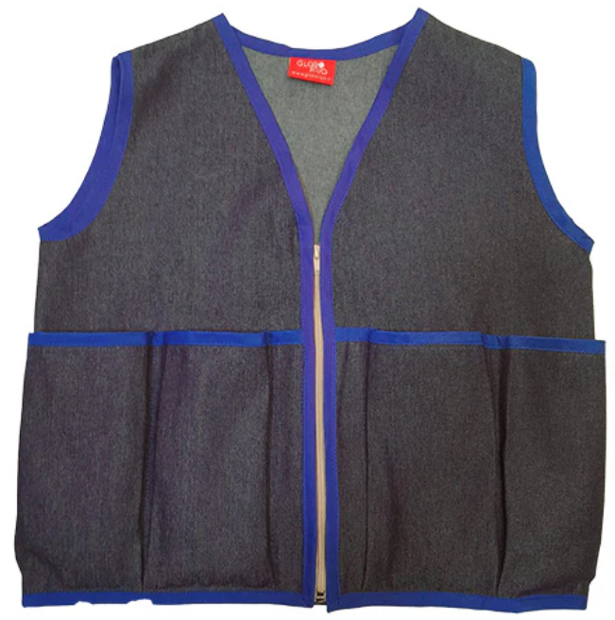  CHALECO PESO M  Debe cumplir:  - Chaleco para niños, utilizado en terapias para el procesamiento sensorial y el control motor. El peso facilita las actividades de organización, enfoque en actividades, percepción del cuerpo. El chaleco tiene 12 saquitos extraíbles para el lavado o para añadir o quitar peso. Tela denim y cierre frontal. Dimensiones30x40 cm.  Medidas  - Talla M 48x51  - Se aceptarán productos iguales o superiores técnicamente. | 6
6 | TUNEL SENSORIAL 2 MT.    Características mínimas:  - Longitud aproximada de 2 metros.  - Tela elástica de alta resistencia.  - Material lavable.  - Favorece integración sensorial.  - Uso para estimulación propioceptiva.  - Costuras reforzadas.  - Uso intensivo escolar.  - Se aceptarán productos equivalentes o superiores. | 1
7 | CORTINA SENSORIAL  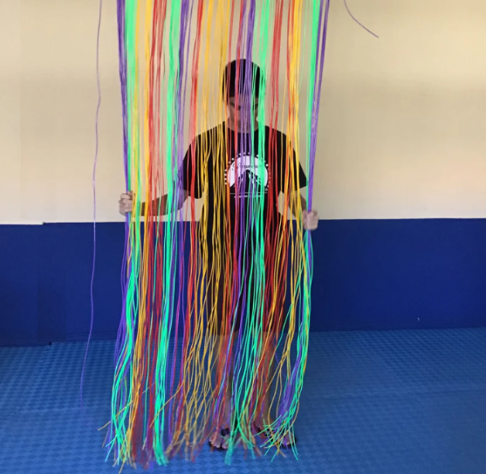  Debe considerar:  - Cortina sensorial para espacios de regulación.  - Material textil resistente.  - Tiras suaves o elementos táctiles.  - Favorece estimulación visual y táctil.  - Fácil instalación.  - Material lavable.  - Uso interior.  - Apta para salas multisensoriales.  - Se aceptarán productos equivalentes o superiores.  - Cascada para juegos, estimula el juego libre y el contacto sensorial, propioceptivo y tactil. A su vez fomenta el trabajo visual con colores y transparencias.  Dimensiones: Alto 2 mt. Ancho 1 mt. | 1
8 | 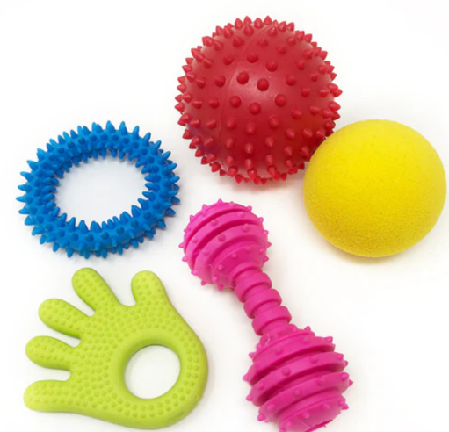  SET MANOS ACTIVAS  Debe incluir:  Set de cinco elementos para ejercitar la motricidad,  los músculos y la actividad sensorial en las manos. Diferentes formas, colores y texturas. Contiene: Pelota erizo diámetro 9 cm. Dona erizo diámetro 9 cm. Manito textura largo 10 cm. pelota blanda suave diámetro 7 cm. Torcedor sonoro largo 12 cm. | 7
9 | ADAPTADOR ACOLCHADO  Debe cumplir:  - Adaptador ergonómico para lápices.  - Material de silicona o espuma de alta densidad.  - Favorece el correcto agarre.  - Reduce fatiga durante la escritura.  - Lavable.  - Libre de BPA.  - Compatible con lápices estándar. | 10
10 | CUBO SENSORIAL  Debe considerar:  - Cubo sensorial manipulable.  - Diferentes texturas.  - Favorece integración sensorial.  - Material resistente.  - No tóxico.  - Fácil limpieza.  - Uso escolar.  - Bordes redondeados.  - Se aceptarán productos equivalentes o superiores. | 16

LINEA | RBD | S.C. | ESTABLECIMIENTO | PRESUPUESTO
3 | 6774 | 2200 | ESCUELA EL LAUREL - SEP | $203.924.-

N° | Producto | Especificaciones Técnicas | Cantidad
1 | Pizarra Didáctica Reutilizable | Pizarra de doble cara con superficie borrable para escritura y dibujo, marco plástico resistente. Medidas aproximadas 30 x 40 cm. Material lavable y reutilizable. | 1
2 | Juego Jenga de Colores | Juego compuesto por 54 bloques de madera natural con pintura no tóxica, de colores variados, para estimulación de motricidad fina y coordinación. Dimensiones aproximadas por bloque: 7,5 x 2,5 x 1,5 cm. | 1
3 | Rampa de Autos de Madera | Circuito de descenso fabricado en madera resistente con 4 vehículos incluidos. Favorece coordinación visomotriz y percepción espacial. Medidas aproximadas 30 x 25 x 10 cm. | 1
4 | Encaje de Números | Tablero de madera con piezas desmontables del 0 al 9 para reconocimiento numérico, seriación y conteo. Medidas aproximadas 30 x 22 cm. Pinturas no tóxicas. | 1
5 | Encaje de Letras | Material didáctico de madera con letras del alfabeto desmontables para reconocimiento y formación de palabras. Medidas aproximadas 30 x 22 cm. | 1
6 | Túnel Plegable Tipo Gusano | Túnel confeccionado en poliéster lavable con estructura metálica flexible y plegable. Largo aproximado 180 cm y diámetro 45 cm. Uso interior y exterior. | 1
7 | Animales para Clasificación por Colores | Set de figuras plásticas de diferentes colores y formas para actividades de clasificación, conteo y seriación. Material libre de BPA. Incluye recipientes de clasificación. | 1
8 | Bloques Didácticos de Madera | Set de construcción compuesto por aproximadamente 100 piezas geométricas de distintos tamaños y formas. Fabricado en madera natural con terminaciones seguras. | 1
9 | Vegetales Recortables con Imán | Set de frutas y verduras desmontables con uniones magnéticas y cuchillo de madera. Favorece el juego simbólico y el reconocimiento de alimentos saludables. | 1
10 | Juego de Pesca Magnética | Juego compuesto por peces de madera y caña de pescar con sistema magnético. Favorece coordinación óculo-manual y concentración. | 1
11 | Memorice Infantil Animales | Juego de memoria elaborado en madera con ilustraciones de animales. Contiene 32 fichas de 5 x 5 cm aproximadamente. | 1
12 | Puzzle Cubos Expresiones y Emociones | Set de cubos de madera y tarjetas modelo para reconocimiento y expresión de emociones. Incluye caja organizadora. | 1
13 | Juego Didáctico de Ortografía | Material educativo para asociación de letras, sílabas y palabras. Incluye tarjetas ilustradas y piezas móviles. | 1
14 | Columpio Hamaca Sensorial | Hamaca confeccionada en tela elástica reforzada, diseñada para estimulación vestibular y propioceptiva. Soporta hasta 80 kg. Medidas aproximadas 280 x 150 cm. | 1
15 | Set Huellas Sensoriales Manos y Pies | Juego compuesto por piezas de EVA antideslizantes con diferentes texturas. Incluye 8 huellas de manos y 8 huellas de pies. | 1
16 | Puff Infantil Ergonómico | Asiento infantil confeccionado con tela resistente y relleno de espuma de alta densidad. Medidas aproximadas 60 x 60 x 50 cm. Fácil limpieza. | 1

